УВЕДОМЛЕНИЕ
Уважаемые родители!
Администрация МБОУ «СОШ ст. Красногорской» сообщает:
- В связи с необходимыми мерами по предотвращению распространения коронавирусной инфекции и защиты здоровья детей МБОУ "СОШ ст Красногорской", как и все учебные учреждения Усть-Джегутинского района Карачаево- Черкесской Республики, временно переводит образовательный процесс на дистанционную форму с 26 января 2022 года по 5 февраля 2022 года.
- Дистанционная форма - это взаимодействие учителя с учащимся в режиме реального времени, онлайн, с помощью программного обеспечения систем Skype, Discord или других ресурсов.
- Электронная форма – это взаимодействие учителя с учащимся в режиме офлайн через получение учащимся заданий, сценариев электронных уроков, тестов и других материалов посредством электронного журнала.
- Проведение уроков осуществляется в соответствии с расписанием занятий.
- Реализация дополнительных образовательных программ также осуществляется через систему дистанционного обучения.
- Для дистанционного обучения ребенок может воспользоваться любым гаджетом с выходом в интернет: персональным компьютером, планшетом, мобильным телефоном.
7. Во время электронного обучения и дистанционных образовательных технологий, ребёнок должен находиться у компьютера не более (см. ниже)
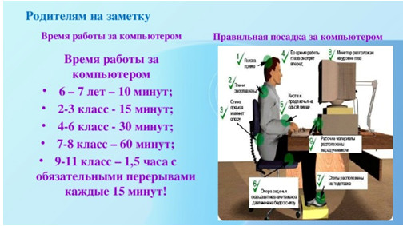

8. Во время электронного обучения и дистанционных образовательных технологий, ребёнок должен находиться в режиме самоизоляции с целью наименьшего контактирования.
9. Находясь дома в данный период, дети должны соблюдать правила безопасности жизнедеятельности - ответственность за жизнь и здоровье детей несут родители.
10. Вся информация по дистанционному обучению будет доступна в период с 26.01.2022 года по 05 .02 2022года на:
- официальном сайте МБОУ «СОШ ст. Красногорской» http://drofinoedu.my1.ru/ в разделе "Дистанционное обучение"
- в созданных группах в социальных сетях;
- также можно будет обратиться по вопросам по электронномуадресу krasnogorskaya.shkola@mail.ru;
- в случае необходимости, можно обратиться в телефонном режиме.

